Разработка контактной сети для ВСМ России

Иванов В. А., Кудряшов Е. В. (ЗАО «УКС»)
Галкин А. Г., Ковалев А. А. (УрГУПС)

Стратегия развития железнодорожного транспорта в Российской Федерации до 2030 года, утвержденная правительством России в 2008 г., предусматривает строительство в нашей стране сети выделенных высокоскоростных магистралей (ВСМ), на которых планируется организация движения со скоростями свыше 300 км/ч. Создание ВСМ обеспечит улучшение транспортных связей, повысит комфортность и безопасность пассажирских перевозок, сократит время в пути и привлечет на железнодорожный транспорт дополнительный пассажиропоток.
Повышение транспортной доступности регионов и рост мобильности населения послужит мощным фактором экономического роста России, а реализация проектов по созданию ВСМ – стимулом для развития высокотехнологичных отраслей промышленности.
В 2011 г. ОАО «РЖД» разработана концепция модернизации существующей железнодорожной инфраструктуры для организации транспортного обслуживания пассажиров на период проведения Чемпионата мира по футболу 2018 г. В соответствии с этой концепцией организация высокоскоростного движения по специализированным магистралям планируется в первую очередь на направлениях Москва – Санкт-Петербург (ВСМ-1) и Москва – Нижний Новгород – Казань – Екатеринбург (ВСМ-2). Максимальная скорость движения поездов на этих магистралях составит 350-400 км/ч.
Реализация проектов предполагается по принципу Контракта жизненного цикла (КЖЦ), в соответствии с которым на основе концессионного конкурса будет выбрана специальная проектная компания (СПК), полностью отвечающая за создание ВСМ. СПК будет самостоятельно решать задачи привлечения заемного финансирования, проектирования и строительства, а также организации эксплуатации ВСМ. В конечном итоге СПК должна предоставить государству работающей сервис высокоскоростных перевозок. В качестве СПК может выступать консорциум компаний, обладающий опытом проектирования, строительства и эксплуатации ВСМ, а также опытом привлечения финансирования на принципах КЖЦ.
Требования по наличию опыта создания ВСМ означает, что управляющей компанией консорциума будет зарубежная фирма. При этом для решения отдельных задач проекта и реализации подсистем ВСМ управляющей компании потребуется привлечение целого ряда соисполнителей, в качестве которых могут выступать как зарубежные, так и российские фирмы. Выбор подрядчиков будет осуществляться в условиях жесткой конкуренции. Получение заказов российскими компаниями возможно только при условии соответствия их продукции мировому уровню. Для российских компаний, рассчитывающих на участие в строительстве ВСМ, становится как никогда актуальной задача создания продукции, способной конкурировать наравне с лучшими мировыми аналогами. Повышение конкурентоспособности возможно за счет коопераций ведущих российских производственных предприятий и научных центров.
Компания «Универсал – контактные сети» (УКС) и Уральский государственный университет путей сообщения (УрГУПС) решили объединить усилия с целью разработки и освоения производства комплекса изделий контактной сети для ВСМ (далее – КС ВСМ).
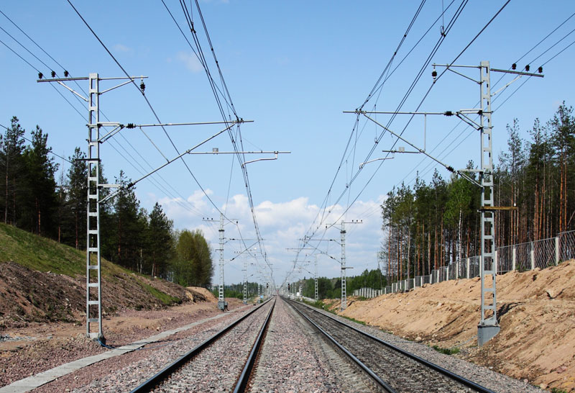
УКС является разработчиком и производителем изделий контактных сетей КС-160, КС-200 и КС-250 (для скоростей движения 160, 200 и 250 км/ч соответственно), широко применяемых на российских железных дорогах в настоящее время (рис. 1). УКС принимал участие в разработке разделов по контактной сети нормативов для проектирования, строительства и эксплуатации ВСМ-1 Москва – Санкт-Петербург, а также в разработке обоснований инвестиций в строительство.
Рис. 1. Контактная сеть КС-200-06 разработки УКС на участке Санкт-Петербург – Выборг
УрГУПС является ведущим транспортным вузом России и имеет сильнейшую научную школу по теории и методам проектирования контактной сети. С начала 1990-х годов в УрГУПС работает специализированная научно-исследовательская лаборатория «Системы автоматизированного проектирования контактной сети».
Разработка КС ВСМ – сложный наукоемкий проект. При высоких скоростях движения существенно ухудшаются условия динамического взаимодействия токоприемников и контактной подвески. Для обеспечения приемлемого качества токосъема необходима тщательная оптимизация параметров взаимодействующих систем с учетом механических, аэродинамических, электрических и тепловых процессов. Высокая надежность и безотказность работы должны быть обеспечены в широком диапазоне эксплуатационных условий.
Технические решения по контактной сети для ВСМ России нельзя напрямую перенести с зарубежных высокоскоростных линий. Это связано с существенно отличающимися климатическими условиями России, необходимостью сохранить возможность пропуска подвижного состава габарита «Т» с российскими токоприемниками, а также с требованиями по реализации эксплуатационной скорости до 400 км/ч. (Во всем мире максимальная эксплуатационная скорость на высокоскоростных магистралях составляет 300-350 км/ч).
Разработку КС ВСМ необходимо планировать как комплексный проект, результатами которого являются не только технические решения по узлам контактной сети, конструкторская и технологическая документация для производства изделий, опытные образцы, но и технологии проектирования контактной сети, технологии выполнения строительно-монтажных работ, а также регламенты по эксплуатации и техническому обслуживанию. Только подобный комплексный подход, охватывающий все стадии жизненного цикла контактной сети, может обеспечить требуемый уровень конкурентоспособности.
УКС и УрГУПС приступили к реализации этого проекта, руководствуясь современными принципами управления жизненным циклом наукоемкой продукции. На основе системы управления инженерными данными класса PDM (product data management) была создана единая информационная среда (ЕИС), в которой накапливается и поддерживается в актуальном состоянии полная информация по проекту, а также реализуются технологии управления проектами, процессами, ресурсами и качеством.
Проект предусматривает следующие основные этапы.

1. Подготовка нормативной базы для разработки
До последнего времени в России не имелось нормативной базы для проектирования элементов инфраструктуры высокоскоростных магистралей. С целью экономии времени и затрат Научно-техническим советом ОАО «РЖД» было принято решение об использовании международных норм и стандартов, в которых отражен опыт создания ВСМ передовыми европейскими странами. Однако европейские нормы требуют гармонизации со специфическими российскими требованиями.
К текущему моменту этап гармонизации нормативной базы для разработки инфраструктуры ВСМ в значительной степени пройден. В рамках предпроектных работ по созданию ВСМ-1 Москва – Санкт-Петербург рабочей группой, возглавляемой ОАО «Скоростные магистрали» и ОАО «Росжелдорпроект», при участии УКС разработаны технические требования (нормативы) и специальные технические условия (СТУ) для проектирования, строительства и эксплуатации ВСМ. Эти базовые документы содержат ссылки на положения международных норм, указания по особенностям их применения для России, а также специальные требования. В разделе по контактной сети предусматривается использование целого спектра европейских норм EN, норм международного союза железных дорог (UIC) и др.
УКС и УрГУПС сформирована электронная база данных нормативной документации, включающая все необходимые документы. Кроме того, собрана и систематизирована информация по зарубежным аналогам КС ВСМ.

2. Прикладные научно-исследовательские работы (НИР) по определению расчетных параметров узлов КС ВСМ
Как уже было отмечено, определение параметров узлов высокоскоростной контактной сети представляет собой сложную научно-техническую проблему, требующую рассмотрения механических, аэродинамических, электрических и тепловых процессов, связанных с передачей электрической энергии подвижному составу в различных режимах эксплуатации при заданных скоростях движения. Некоторые узлы КС ВСМ невозможно реализовать по традиционным схемам, принятым в России (например, воздушные стрелки). Для выбора оптимальных вариантов этих узлов требуются дополнительные исследования.
В соответствии с мировым опытом наиболее эффективным инструментом для выбора параметров узлов контактной сети является комплексное математическое моделирование с применением высокопроизводительных вычислительных средств.
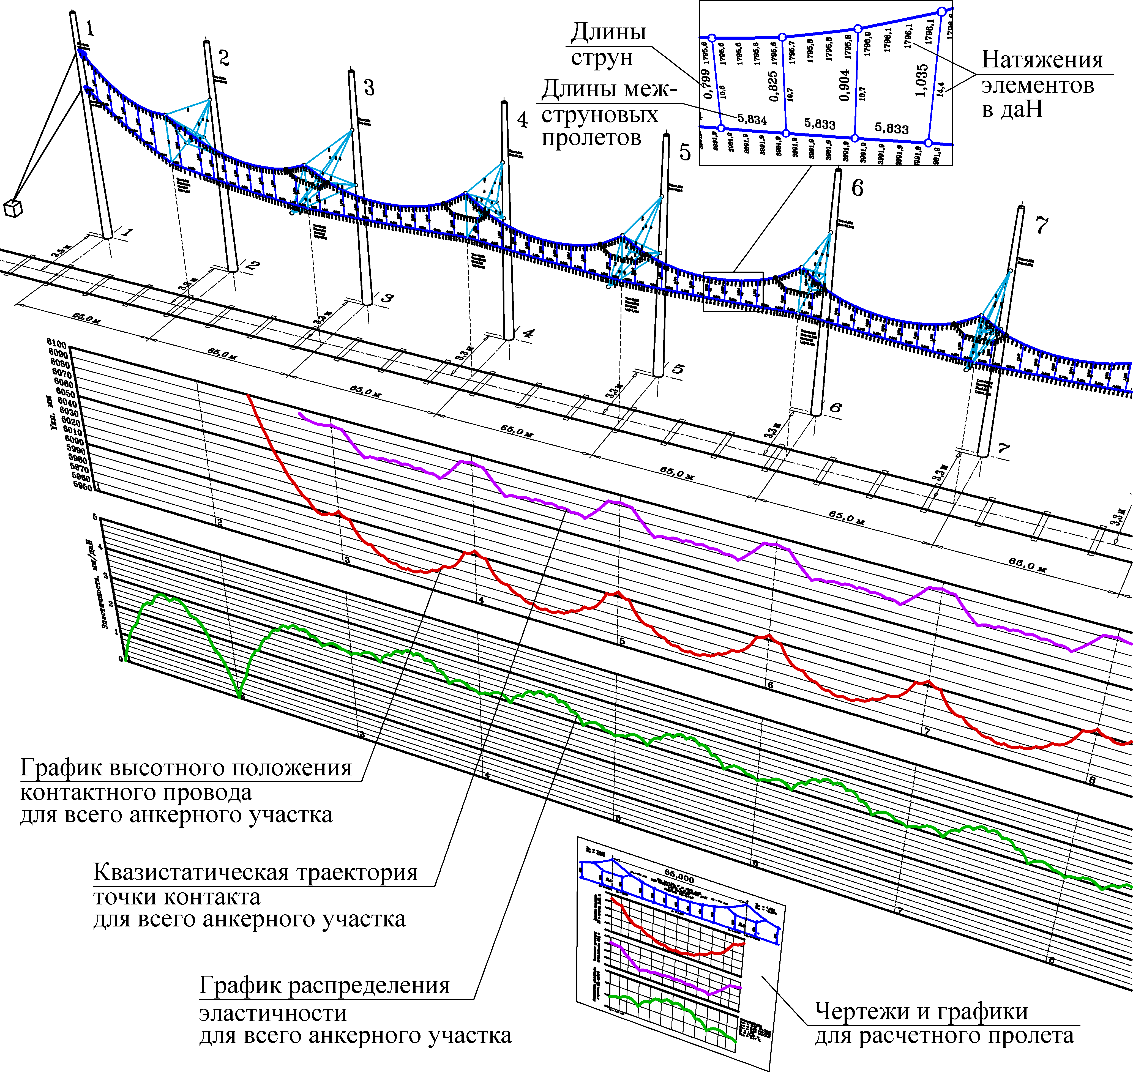
Выбор сечений проводов контактной подвески и местоположения электрических соединителей осуществляется на основе моделирования токораспределения и нагрева элементов контактной сети при прохождении пакета высокоскоростных поездов. Статические конечноэлементные модели контактной подвески (рис. 2) позволяют оптимизировать параметры узлов по критерию выравнивания эластичности. Для подтверждения надежности работы контактной сети в любых условиях эксплуатации необходимо моделирование поведения контактной подвески при изменении внешних воздействий. Моделирование динамики контактной подвески как отдельной системы выполняется с целью определения спектра собственных частот и резонансных скоростей движения. Имитационное моделирование динамического взаимодействия токоприемников и контактной подвески позволяет изучать влияние параметров этих систем на качество токосъема, которое оценивается на основе анализа изменения контактного нажатия и траектории точек контакта (рис. 3).
Рис. 2. Пространственная конечноэлементная
модель контактной подвески (визуализация результатов)
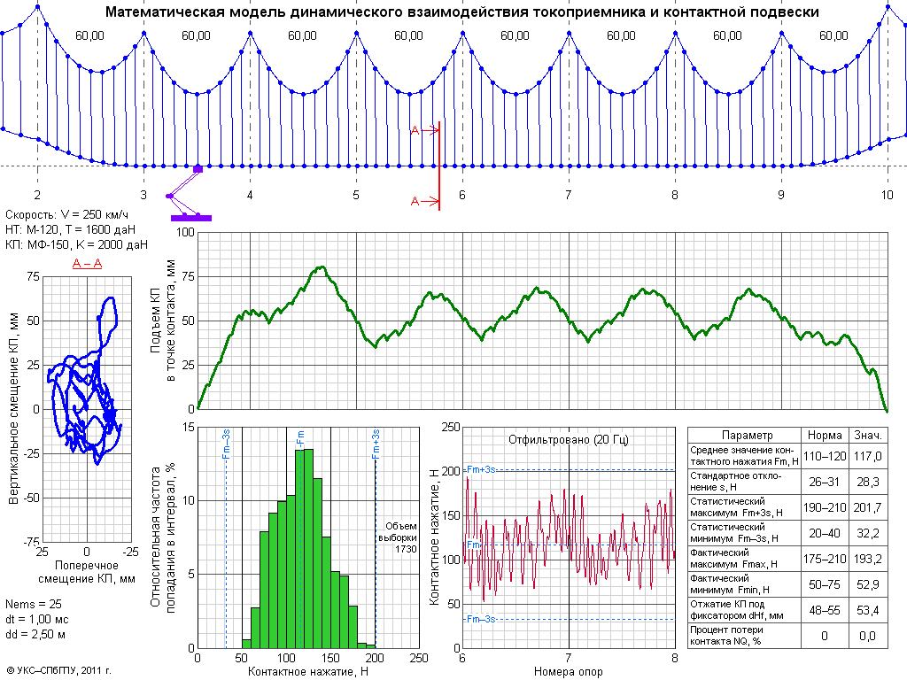
К настоящему времени УрГУПС и УКС разработано большинство математических моделей, требуемых для выполнения НИР. Механические модели контактной подвески и модели взаимодействия с токоприемниками построены в двух вариантах (УКС и УрГУПС) на основе различных математических подходов. Таким образом, имеется возможность независимой проверки результатов НИР различными методами.
Рис. 3. Модель динамического взаимодействия
токоприемника и контактной подвески (пример расчета)
Для уточнения моделей токоприемников УКС и УрГУПС сотрудничают с Омским государственным университетом путей сообщения (ОмГУПС), имеющим обширный опыт в области разработки токоприемников.

3. Опытно-конструкторские работы (ОКР) по разработке комплекса изделий КС ВСМ
К изделиям (компонентам) КС ВСМ предъявляются жесткие требования по массогабаритным, механическим, электрическим, стоимостным и другим показателям. Для удовлетворения этих требований необходимо проведение опытно-конструкторских работ, включающих конечноэлементное моделирование изделий, изготовление и испытания макетов и опытных образцов, выпуск рабочей документации. УКС и УрГУПС имеют все необходимые условия и ресурсы для выполнения таких ОКР, включая программные средства автоматизированного проектирования и инженерного анализа, лабораторное оборудование. Проведение ОКР планируется с учетом накопленного отечественного и зарубежного опыта эксплуатации изделий контактной сети, а также возможностей применения новых конструкционных материалов и современных технологий производства, ставших доступными благодаря развитию российской промышленности в последние годы.
Результатами ОКР являются конструкторская документация и опытные образцы изделий контактной сети, а также технологическая документация для их серийного производства.

4. Разработка технологий проектирования контактной сети
На данном этапе необходимо разработать ряд так называемых типовых материалов для проектирования (ТМП) КС ВСМ, включающих схемы типовых узлов контактной сети, таблицы применения, указания и рекомендации по проектированию.
В последние годы УрГУПС активно совершенствует разработанную раннее систему автоматизированного проектирования контактной сети (САПР КС). В рамках проекта планируется адаптация САПР КС для применения при проектировании КС ВСМ на конкретных перегонах и станциях.

5. Разработка технологии выполнения строительно-монтажных работ
Реализация высоких скоростей движения накладывает жесткие требования к качеству монтажа и точности регулировки контактной подвески. Выполнение этих требований возможно только при строгом соблюдении специализированной технологии строительно-монтажных работ. В соответствии с мировым опытом современная технология подразумевает применение монтажных комплексов с раскаткой проводов под заданным натяжением, использование специальных монтажных приспособлений и измерительных средств, а также информационное сопровождения процесса монтажа контактной сети.
УКС имеет значительные наработки в области информационной поддержки монтажа контактной сети, включая программные средства для расчета параметров консолей и фиксаторов, длин мерных струн, выпуска монтажных чертежей армировок опор и параметров продольной подвески. Разработаны математические модели, описывающие влияние точности установки монтажных параметров на качество регулировки контактной подвески. В рамках проекта планируется создание экспертной системы информационного сопровождения монтажа и регулировки КС ВСМ на основе измерений геометрических параметров.

6. Разработка эксплуатационной документации
На данном этапе планируется разработка специальных требований и регламентов по обслуживанию КС ВСМ с учетом внедрения автоматизированных средств комплексной диагностики узлов с контролем предотказного состояния.

7. Испытания
В соответствии с мировым опытом перед серийной реализацией технических решений должны быть проведены комплексные натурные испытания контактной сети и других подсистем ВСМ на экспериментальном участке. По результатам испытаний могут быть уточнены некоторые технические решения.

Заключение
УКС и УрГУПС объединили усилия с целью реализации проекта по разработке контактной сети для скоростей движения до 400 км/ч. На основе проведения комплексных научно-исследовательских и опытно-конструкторских работ с учетом уже имеющихся опыта и научно-технического потенциала планируется создать конкурентоспособный продукт, который будет востребован при реализации сети высокоскоростных магистралей России.

